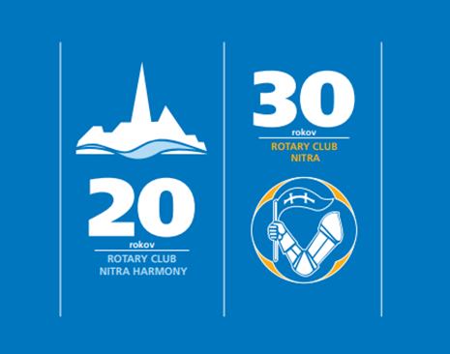

Zápis z 4. stretnutia RC Nitra v rotariánskom roku 2025/2026 dňa 29. septembra
2025 v penzióne Artin

Prítomní: D. Peškovičová, R. Plevka, M. Svoreň, A. Tóth, J. Bilický, L. Gáll, L. Hetényi, J. Dóczy, M. Poništ, Ľ. Holejšovský

Hostia: Filip Hetényi s maminou

Ospravedlnení: A. Havranová, L. Tatar, P. Galo, M. Waldner, K. Lacko-Bartoš, V. Miklík, G. Tuhý V. Zabavin, P. Szabo, P. Kvačkay, K. Pieta, J. Stoklasa,

Klubové stretnutie otvoril a viedol prezident klubu Robert Plevka, ktorý na úvod stretnutia privítal členov klubu a hostí. Klubové stretnutie bolo venované prezentácii Filipa Hetényiho, ktorý sa zúčastnil letného sailing kempu v Dánsku.
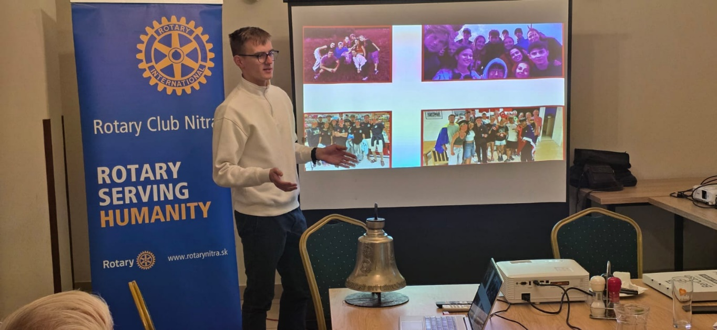

Bol to jeho prvý kemp, celkovo sa zúčastnilo 13 výmenných študentov, na ktorých dozerali 2 miestni rotariáni. Kemp bol rozdelený na niekoľko celkov – prvý sa odohrával na miestnom archeologickom nálezisku, kde si po 3 dni sami varili a vyskúšali ako žili vikingovia. Následne sa na 5 dní presunuli na 104-ročnú plachetnicu, kde sa plavili popri pobreží Dánska. Dievčatá spali v kajutách na posteli a chlapci spali zavesení v hamakách v spoločných priestoroch. Na lodi mali rozdelené služby, kde spolu s 3 člennou posádkou zabezpečovali chod lode. Posledné dni kempu strávili u miestneho rotariána na farme, kde bývali v stanoch.
Celkovo hodnotil kemp pozitívne, až na stravu, kde hlavne na lodi mali málo mäsa. Vytvoril si nové priateľstvá a premýšľa nad dlhším výmenným pobytom či návštevou priateľa z Taiwanu.
Mamina ho pochválila za samostatnosť a bezproblémový návrat domov.

Následne sme pokračovali v riešení klubových záležitostí. Ľubo nás oboznámil v priebehom už 18. ročníka golfového turnaja, ktorý sa konal v areáli RED OAK. Celkovo sa zo 60 oslovených zúčastnilo 39 súťažiacich z toho 19 bolo z Nitry. Poďakoval sponzorom: Chateau Topoľčianky, Martinovi Svoreňovi, spoločnosti Aren a Kiefe za hodnotné dary a tiež RC klubu Banská Bystrica. Celkovo sa týmto podujatím podarilo vyzbierať 1205,- € a táto suma bola už tradične rozdelená medzi kluby, ktoré ju použijú na dobročinné účely.

Následne nás Robo a Jaro informovali o priebehu príprav na oslavu spoločného výročia, ktoré sa bude konať o dva týždne. Predbežne je prihlásených 80 hostí a čaká sa ešte na vyjadrenie ostatných oslovených.
Úlohy:
Je potrebné zaevidovať v registri OZ nového prezidenta a zároveň vybaviť registráciu klubu pre príjem 2 – 3 % výberu dane z príjmu FO.

Dištriktové podujatia:
Schválil sme sme účasť a nomináciu na projekte RC Prague International: 100 let Rotary v Československu. Na státní svátek 28. října 2025 ve Vestci u Prahy vysadíme Rotary Alej československé státnosti – 100 stromů, každý věnovaný výjimečné osobnosti, která přispěla společnosti a sdílí hodnoty Rotary.

Klubové podujatia:

- 11.10.2025, od 18.00 hod. sa bude konať Spoločná oslava 30. a 20. výročia nitrianskych RC klubov v Chateau Appony. Hlavní organizátori sú J. Dóczy a A. Bernáthová.

- Dňa 6.10.2025 bude mať prednášku Miško Poništ o výlete v Kirgizsku.

- Dňa 20.10.2025 bude mať prednášku Anka Havranová o pobyte v Nórsku a inde.

Financie:

Z poukázania výberu 2% dane za rok 2023 (sleduje P. Szabo na osobitnom účte) v sume 1800,- Eur sa minulo 500,- Eur pre KREATIV, o z. Sumu je potrebné minúť do konca roku 2025!

Na účte nášho klubu vo VÚB evidujeme poukázanie z výberu dane za rok 2024 sumu: 2 783,04 Eur. Sumu je potrebné minúť do konca roku 2026!

Registráciu na príjem 2 – 3 % za rok 2025 je potrebné urobiť do 15. decembra 2025 u notára. Úloha pre prezidenta klubu.

Zapísal: Michal Poništ, sekretár klubu

Robert Plevka, prezident Rotary klubu Nitra 2025/2026



